创远信科与泰克科技签订战略合作备忘录

---助推以太网及车联网测试产品和方案应用于汽车市场领域
来源： 仪商网
近日，创远信科发布公告称，公司收到与泰克科技(中国)有限公司(以下简称“泰克科技”)签订的《市场战略合作备忘录》。
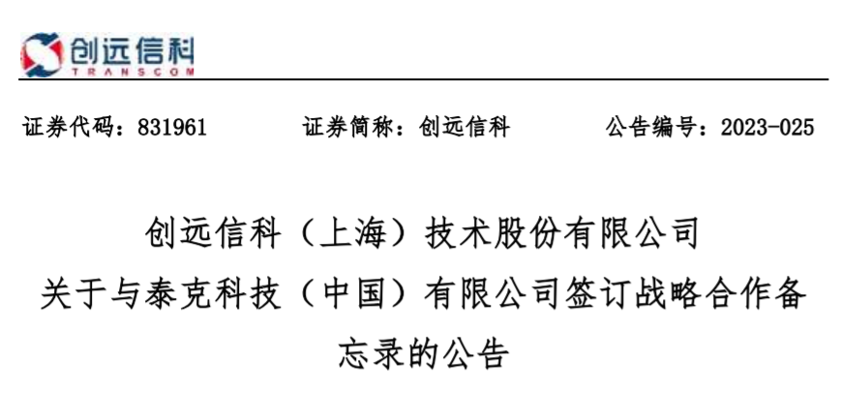
创远信科表示，本次合作旨在推动双方以太网以及车联网测试的产品和方案在汽车市场领域的应用，同时双方基于各自业务领域的技术、经营和管理优势及互补项，共同建立联合合作关系，双方有意向通过进一步加深合作，探索商务合作模式，促进市场信息资源共享，打造标杆项目，形成解决方案，实现双方共同发展、互补共赢。
创远信科与泰克科技均为对方在汽车以太网物理层测试产品方案的战略合作伙伴，对最终客户提供相应产品、技术、售前售后等方面支持。
泰克有限责任公司（简称：“泰克”）是一家全球领先的测试、测量和监测解决方案提供商，世界第一台触发式示波器的发明者。泰克科技由泰克总部授权，经上海市商务委员会于2018年12月5日正式批准成为泰克在亚太区的地区总部，履行区域总部职能。
创远信科是一家专注研发射频通信测试仪器和提供整体测试解决方案的专业仪器仪表企业，主要发展无线通信测试、车联网测试以及无线通信设备等三个方向。

